Министерство образования Республики Беларусь

Учреждение образования
БЕЛОРУССКИЙ ГОСУДАРСТВЕННЫЙ УНИВЕРСИТЕТ
ИНФОРМАТИКИ И РАДИОЭЛЕКТРОНИКИ

Факультет информационных технологий и управления

Кафедра высшей математики

Дисциплина: Численные методы

Отчёт по лабораторной работе №1

Выполнил студент гр. 521703 М.Д. Пальчевский
Проверил ст. преподаватель к. Высшей математики Е.В. Воронкова

Минск 2026
Вариант 1

Часть 1. Элементы теории погрешностей
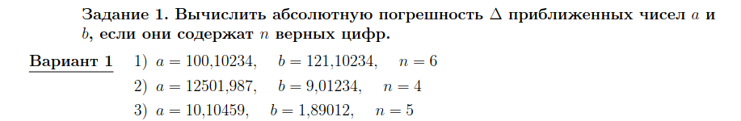
- В числе $a$ последняя верная цифра 2, находится на 3-ем месте после запятой, значит $i=-3$. Следовательно, по определению $Δ(\hat{a})=10^{-3}$.
В числе $b$ последняя верная цифра 2, находится на 3-ем месте после запятой, значит $i=-3$. Следовательно, по определению $Δ(\hat{b})=10^{-3}$.
- В числе $a$ последняя верная цифра 0, находится на 2-ом месте перед запятой, значит $i=1$. Следовательно, по определению $Δ(\hat{a})=10^{}$.
В числе $b$ последняя верная цифра 2, находится на 3-ем месте после запятой, значит $i=-3$. Следовательно, по определению $Δ(\hat{b})=10^{-3}$.
- В числе $a$ последняя верная цифра 4, находится на 3-ем месте после запятой, значит $i=-3$. Следовательно, по определению $Δ(\hat{a})=10^{-3}$.
В числе $b$ последняя верная цифра 1, находится на 4-ом месте после запятой, значит $i=-4$. Следовательно, по определению $Δ(b)=10^{-4}$.
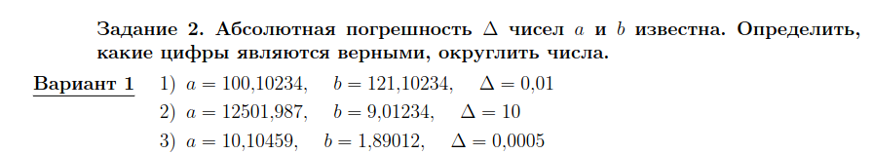
- При заданной максимальной погрешности $Δ=0,01$верной значащей цифрой, по определению, должна быть та $a_{i} или b_{i}, для которой Δ(a)=$$Δ(b)=0.01≤10^{i}$, т.е. $i=-2. Тогда для числа a это цифры 1,0,0,1,0,$
$а для числа b - цифры 1,2,1,1,0.$
Округлив эти числа до указанного разряда, получим $\hat{a}=100,10, \hat{b}=121,10.$
- При заданной максимальной погрешности $Δ=10$верной значащей цифрой, по определению, должна быть та $a_{i} или b_{i}, для которой Δ(a)=$$Δ(b)=10≤10^{i}$, т.е. $i=1. Тогда для числа a это цифры 1,2,5,0,$$а для числа b$ $нет верных цифр$.
Округлив эти числа до указанного разряда, получим $\hat{a}=12500, \hat{b}=10.$
- При заданной максимальной погрешности $Δ=0,0005$верной значащей цифрой, по определению, должна быть та $a_{i} или b_{i}, для которой Δ(a)=$$Δ(b)=0.0005≤10^{i}$, т.е. $i=-3. Тогда для числа a это цифры 1,0,0,1,0,4$
$а для числа b - цифры 1,8,9,0.$
Округлив эти числа до указанного разряда, получим $\hat{a}=100,105, \hat{b}=1,890.$

